Pro učitele: Přehled absence ve vaší výuce

Procenta v konkrétním předmětu+třídě
Chcete-li zjistit procento absence všech studentů dané třídy (nebo semináře), například pro posouzení možnosti dát někomu „neklasifikován“ a komisionální zkoušku, lze prohlédnout či vytisknout následující sestavu.
Zvolíme Vyučování - Docházka žáků, tedy:
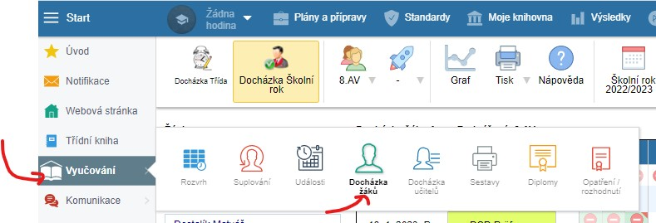
V přehledu žáků zvolíme v horním menu Tisk - Zobrazit více sestav:
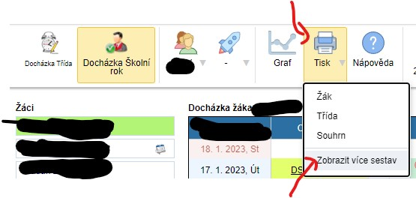
Otevře se okno se sestavami, jedna z nich se jmenuje Docházka žáků - předměty. Též je potřeba zvolit správný předmět (vpravo nahoře), vhodnou Platnost (například „1. polrok“, v překladu ze slovenštiny „1. pololetí“) a poté kliknout na zelené Obnovit:
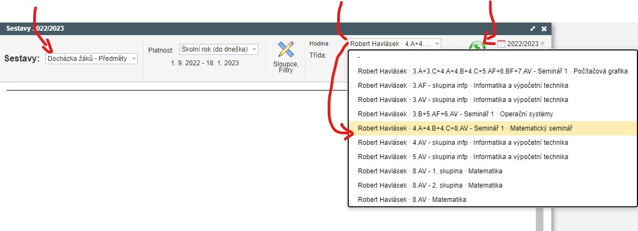
Získáte sestavu s procenty absence jednotlivých studentů (buď celé třídy nebo zapsaných seminaristů):
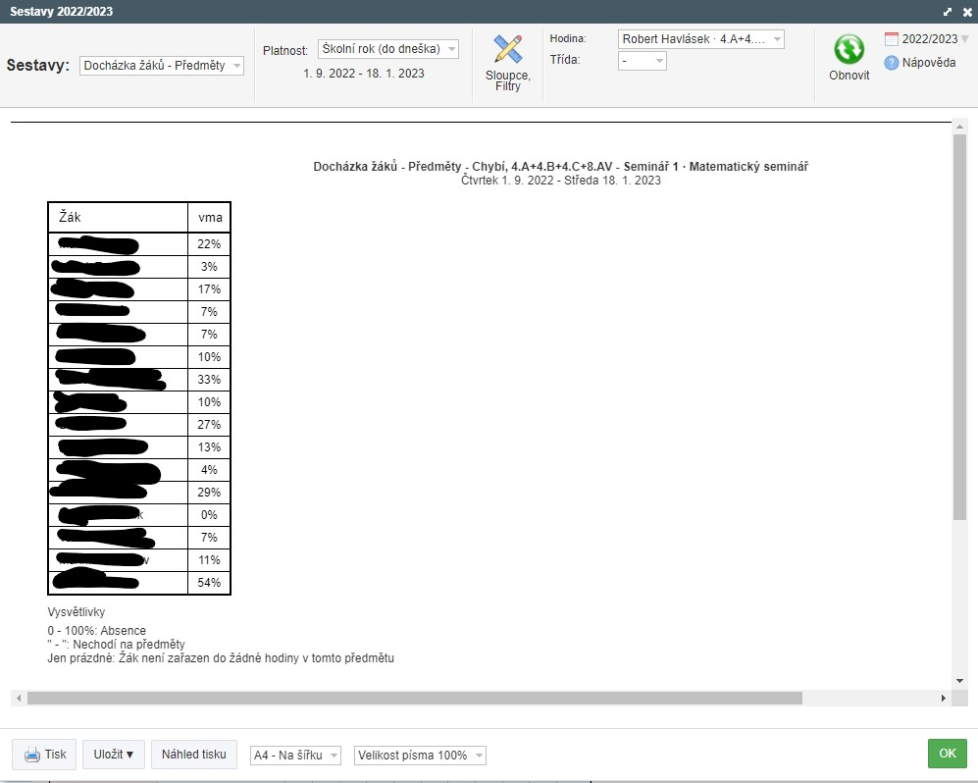
Například student z posledního řádku obrázku má absenci 54 %, tedy odchodil do předmětu pouhých 46 % času.

